***Županijsko natjecanje Sigurno u prometu***

Osnovna škola Sveti Petar Orehovec je 25.4.2025.godine bila domaćin 31. županijskog natjecanja Sigurno u prometu.

Sudjelovalo je deset škola iz naše županije. Ekipu škole predstavljalo je četvero učenika ,dvije djevojčice i dva dječaka.

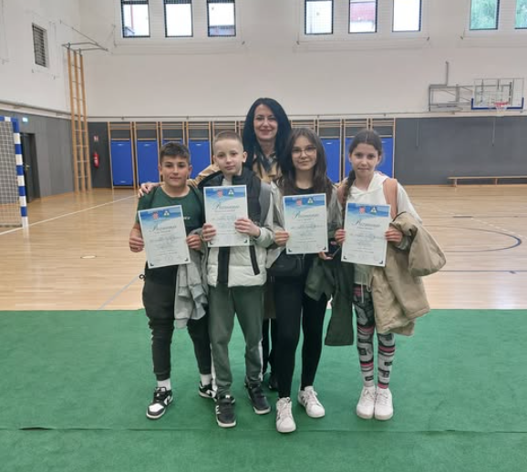

Našu školu predstavljali su : Lucija Bricelj, Albana Media, Toma Prepolec i Tibor Garvanović.

Natjecanje se sastojalo od dva dijela. U prvom dijelu natjecatelji su pisali online test u poznavanju prometnih pravila i propisa. U drugom dijelu koji se odvijao na poligonu,natjecatelji su pokazali svoju spretnost u vožnji po izuzetno zahtjevnom poligonu.

Učenici su ekipno osvojili prvo mjesto .Pojedinačno su osvojili prva i druga mjesta i cijela ekipa se plasirala na državno natjecanje koje će se održati sredinom svibnja u Zadru.

Osim natjecanja učenici su stekli poznanstva ,družili su se ,razmijenili prometna iskustva i razvijali prometnu kulturu.

Čestitke učenicima na postignutim rezultatima!

Mentor učenicima je bila Sandra Vurnek.

Voditelj Prometne grupe:Sandra Vurnek